2016年普通高等学校招生全国统一考试（天津卷）
数 学（文史类）

本试卷分为第Ⅰ卷（选择题）和第Ⅱ（非选择题）两部分，共150分，考试用时120分钟。第Ⅰ卷1至2页，第Ⅱ卷3至5页。
答卷前，考生务必将自己的姓名、准考证号填写在答题卡上，并在规定位置粘贴考试用条形码。答卷时，考生务必将答案涂写在答题卡上，答在试卷上的无效。考试结束后，将本试卷和答题卡一并交回。
祝各位考生考试顺利！
第I卷

注意事项：
1、每小题选出答案后，用铅笔将答题卡上对应题目的答案标号涂黑，如需改动，用橡皮擦干净后，再选涂其他答案标号。
2.本卷共8小题，每小题5分，共40分
参考公式：
如果事件 A，B 互斥，那么 ·如果事件 A，B 相互独立，
P(A∪B)=P(A)+P(B)． P(AB)=P(A) P(B)．
柱体的体积公式V 柱体=Sh， 圆锥的体积公式V =$\frac{1}{3}$Sh
其中 S 表示柱体的底面积其中 其中S表示锥体的底面积，h表示圆锥的高．
h 表示棱柱的高．

一、选择题：在每小题给出的四个选项中，只有一项是符合题目要求的.
（1）已知集合$A=\left\{1,2,3\right\}$，$B=\left\{y|y=2x−1,x∈A\right\}$，则=
（A）$\left\{1,3\right\}$ （B）$\left\{1,2\right\}$ （C）$\left\{2,3\right\}$ （D）$\left\{1,2,3\right\}$
（2）甲、乙两人下棋，两人下成和棋的概率是$\frac{1}{2}$，甲获胜的概率是$\frac{1}{3}$，则甲不输的概率为
（A）$\frac{5}{6}$ （B）$\frac{2}{5}$ （C）$\frac{1}{6}$ （D）$\frac{1}{3}$

（3）将一个长方形沿相邻三个面的对角线截去一个棱锥，得到的几何体的正视图与俯视图如图所示，则该几何体的侧（左）视图为学科&网
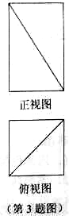
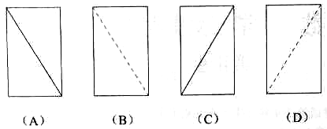
（4）已知双曲线$\frac{x^{2}}{a^{2}}−\frac{y^{2}}{b^{2}}=1(a>0,b>0)$的焦距为$2\sqrt{5}$，且双曲线的一条渐近线与直线$2x+y=0$垂直，则双曲线的方程为
（A）$\frac{x^{2}}{4}−y^{2}=1$ （B）$x^{2}−\frac{y^{2}}{4}=1$
（C）$\frac{3x^{2}}{\text{20}}−\frac{3y^{2}}{5}=1$ （D）$\frac{3x^{2}}{5}−\frac{3y^{2}}{\text{20}}=1$
（5）设$x>0$，$y∈R$，则“$x>y$”是“$x>|y|$”的
（A）充要条件 （B）充分而不必要条件
（C）必要而不充分条件 （D）既不充分也不必要条件
（6）已知$f(x)$是定义在$R$上的偶函数，且在区间$(−∞,0)$上单调递增，若实数$a$满足$f(2^{|a−1|})>f(−\sqrt{2})$，则$a$的取值范围是
（A）$(−∞,\frac{1}{2})$ （B）$(−∞,\frac{1}{2})∪(\frac{3}{2},+∞)$ （C）$(\frac{1}{2},\frac{3}{2})$ （D）$(\frac{3}{2},+∞)$
（7）已知△ABC是边长为1的等边三角形，点$D,E$分别是边$\text{AB},\text{BC}$的中点，连接$\text{DE}$并延长到点$F$，使得$\text{DE}=2\text{EF}$，则$\vec{\text{AF}}⋅\vec{\text{BC}}$的值为
（A）$−\frac{5}{8}$ （B）$\frac{1}{8}$ （C）$\frac{1}{4}$ （D）$\frac{\text{11}}{8}$
（8）已知函数$f(x)={\text{sin}}^{2}\frac{ωx}{2}+\frac{1}{2}\text{sin}ωx−\frac{1}{2}(ω>0)$，$x∈R$.若$f(x)$在区间$(π,2π)$内没有零点，则$ω$的取值范围是
（A）$(0,\frac{1}{8}]$ （B）$(0,\frac{1}{4}]∪[\frac{5}{8},1)$ （C）$(0,\frac{5}{8}]$ （D）$(0,\frac{1}{8}]∪[\frac{1}{4},\frac{5}{8}]$
第Ⅱ卷
注意事项：
1、用黑色墨水的钢笔或签字笔将答案写在答题卡上.
2、本卷共12小题，共计110分.
二、填空题：本大题共6小题，每小题5分，共30分.
（9）i是虚数单位，复数满足，则的实部为_______.学科&网
（10）已知函数为的导函数，则的值为__________.
（11）阅读右边的程序框图，运行相应的程序，则输出的值为_______.
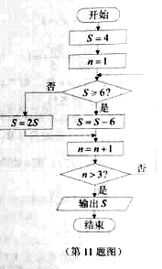
（第11题图）
（12）已知圆C的圆心在x轴的正半轴上，点在圆C上，且圆心到直线的距离为，则圆C的方程为__________.
（13）如图，AB是圆的直径，弦CD与AB相交于点E，BE=2AE=2，BD=ED，则线段CE的长为__________.
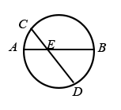
(14) 已知函数在R上单调递减，且关于x的方程恰有两个不相等的实数解，则的取值范围是学科&网_________.

（15）（本小题满分13分）
在$Δ\text{ABC}$中，内角$A,B,C$所对应的边分别为a,b,c，已知.
(Ⅰ)求B；
(Ⅱ)若，求sinC的值学科.网.

(16)(本小题满分13分)
某化肥厂生产甲、乙两种混合肥料，需要A,B,C三种主要原料.生产1车皮甲种肥料和生产1车皮乙中肥料所需三种原料的吨数如下表所示：
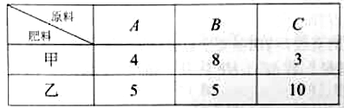
现有A种原料200吨，B种原料360吨，C种原料300吨，在此基础上生产甲乙两种肥料.已知生产1车皮甲种肥料，产生的利润为2万元；生产1车皮乙种肥料，产生的利润为3万元.分别用x,y不是生产甲、乙两种肥料的车皮数.
(Ⅰ)用x,y列出满足生产条件的数学关系式，并画出相应的平面区域；学科.网
(Ⅱ)问分别生产甲、乙两种肥料各多少车皮，能够产生最大的利润？并求出此最大利润.

(17)(本小题满分13分)
如图，四边形ABCD是平行四边形，平面AED⊥平面ABCD，EF||AB，AB=2，BC=EF=1，AE=，DE=3，∠BAD=60º，G为BC的中点.
(Ⅰ)求证：FG||平面BED；
(Ⅱ)求证：平面BED⊥平面AED；
(Ⅲ)求直线EF与平面BED所成角的正弦值.
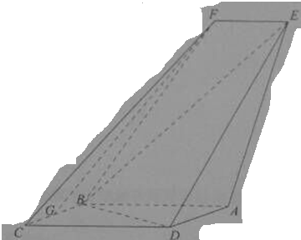

(18)(本小题满分13分)
已知是等比数列，前n项和为，且.
(Ⅰ)求的通项公式；
(Ⅱ)若对任意的是和的等差中项，求数列的前2n项和.

（19）（本小题满分14分）
设椭圆$\frac{x^{2}}{a^{2}}+\frac{y^{2}}{3}=1$（$a>\sqrt{3}$）的右焦点为$F$，右顶点为$A$，已知$\frac{1}{|\text{OF}|}+\frac{1}{|\text{OA}|}=\frac{3e}{|\text{FA}|}$，其中$O$为原点，$e$为椭圆的离心率.
（Ⅰ）求椭圆的方程；学.科.网
（Ⅱ）设过点$A$的直线$l$与椭圆交于点$B$（$B$不在$x$轴上），垂直于$l$的直线与$l$交于点$M$，与$y$轴交于点$H$，若$\text{BF}⊥\text{HF}$，且$∠\text{MOA}\text{=∠}\text{MAO}$，求直线的$l$斜率.

（20）（本小题满分14分）
设函数$f(x)=x^{3}−\text{ax}−b$，$x∈R$，其中$a,b∈R$
（Ⅰ）求$f(x)$的单调区间；
（Ⅱ）若$f(x)$存在极值点$x_{0}$，且$f(x_{1})=f(x_{0})$，其中$x_{1}≠x_{0}$，求证：$x_{1}+2x_{0}=0$；
（Ⅲ）设$a>0$，函数$g(x)=|f(x)|$，求证：$g(x)$在区间$[−1,1]$上的最大值不小于$\frac{1}{4}$.

